# Input输入型驱动程序设计

Linux系统提供了input子系统，按键、触摸屏、鼠标等度可以利用input接口函数来实现设备驱动。体系结构如下图所示

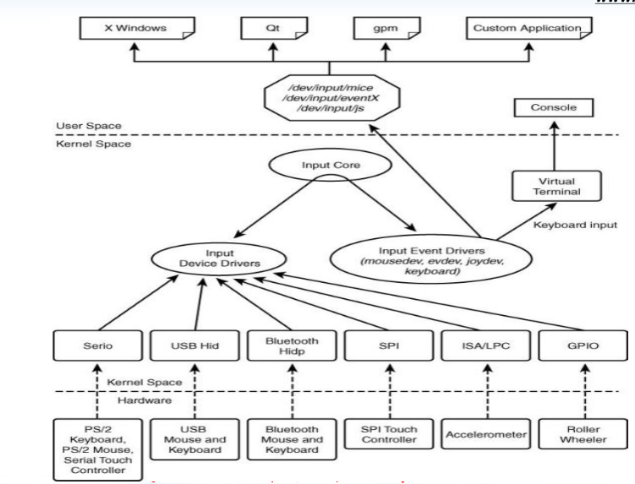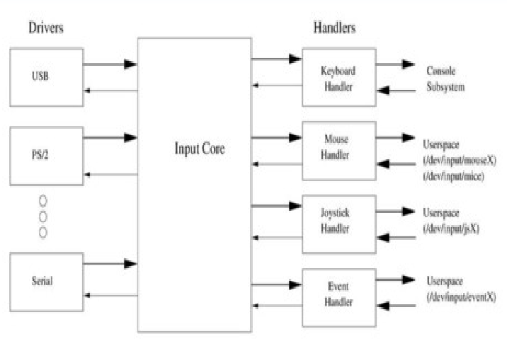

设备描述

在Linux内核中，input设备用input_dev结构体描述，使用input子系统实现输入设备驱动的时候，驱动的核心工作是向系统报告按键、触摸屏、键盘、鼠标等输入事件（（event，，通过过input_event结构体描述），不再需要关心文件操作接口，因为input子系统子系统已经完成了文件操作接口。驱动报告的事件经过过InputCore和和Eventhandler最终到达用户空间。

驱动注册

intinput_register_device(structinput_dev*dev)

驱动注销

voidinput_unregister_device(structinput_dev*dev)

驱动实现–事件支持

设备驱动通过set_bit()告诉input子系统它支持哪些事件，

如下所示：

set_bit(EV_KEY,button_dev.evbit)

Structiput_dev中有两个成员，一个是evbit；一个是keybit。分别用来表示设备所支持的事件类型和按键类型。

事件类型：

EV_RST Reset EV_KEY 按键

EV_REL 相对坐标 EV_ABS 绝对坐标

EV_MSC 其它 EV_LED LED

EV_SND 声音 EV_REP Repeat

EV_FF力反馈

驱动实现-报告事件

用于报告EV_KEY、EV_REL和EV_ABS事件的函数分别为：

voidinput_report_key(struct input_dev*dev,unsigned int code,int value)

void input_report_rel(struct input_dev*dev,unsigned int code,int value)

voidinput_report_abs(struct input_dev*dev,unsigned int code,int value)

code：：

事件的代码。如果事件的类型是型是EV_KEY，该代码code为设备键盘代码。代码值代码值0~127为键盘上的按键代码，0x110~0x116为鼠标上按键代码，其中0x110(BTN_LEFT)为鼠标左键，0x111(BTN_RIGHT)为鼠标右键,0x112(BTN_MIDDLE)为鼠标中键。其它代码含义请参看include/linux/input.h文件

value：：

事件的值。如果事件的类型是EV_KEY,当按键按下时值为1,松开时值为0。

input_sync()用用于事件同步，它告知事件的接收者：驱动已经发出了一个完整的报告。

例如，在触摸屏设备驱动中，一次坐标及按下状态的整个报告过程如下：

input_report_abs(input_dev,ABS_X,x);//X坐标坐标

input_report_abs(input_dev,ABS_Y,y);//Y坐标坐标

input_report_abs(input_dev,ABS_PRESSURE,pres);

//压压力

input_sync(input_dev);//同步

代码示例

/*在在按键中断中报告事件事件*/

staticvoidbutton_interrupt(int irq,void*dummy,struct pt_regs * fp)

{

input_report_key(&button_dev,BTN_0,inb(BUTTON_PORT0));

input_report_key(&button_dev,BTN_0,inb(BUTTON_PORT1));

input_sync(&button_dev);

}

static int __initbutton_init(void){

/*申请申请中断断*/

if(request_irq(BUTTON_IRQ,button_interrupt,0,"button",NULL))

return-EBUSY;

set_bit(EV_KEY,button_dev.evbit)//支持EV_KEY事件事件

set_bit(BTN_0,button_dev.keybit);//设备设备支持两个键

set_bit(BTN_1,button_dev.keybit);

input_register_device(&button_dev);//注注册册input设备设备

}